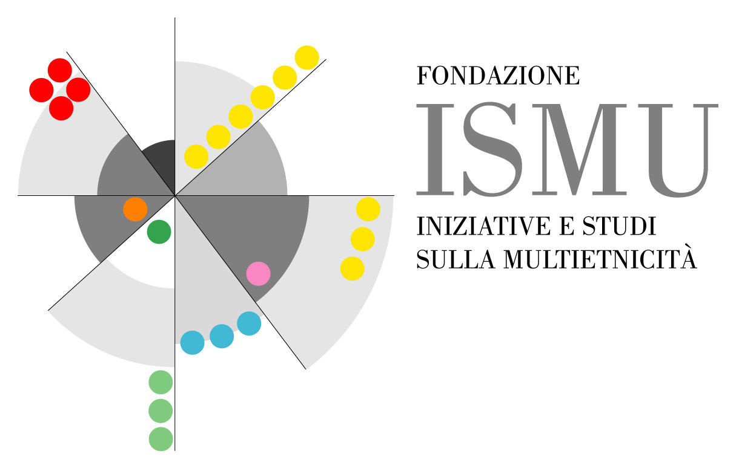 | in collaborazione con | 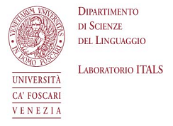 |  | 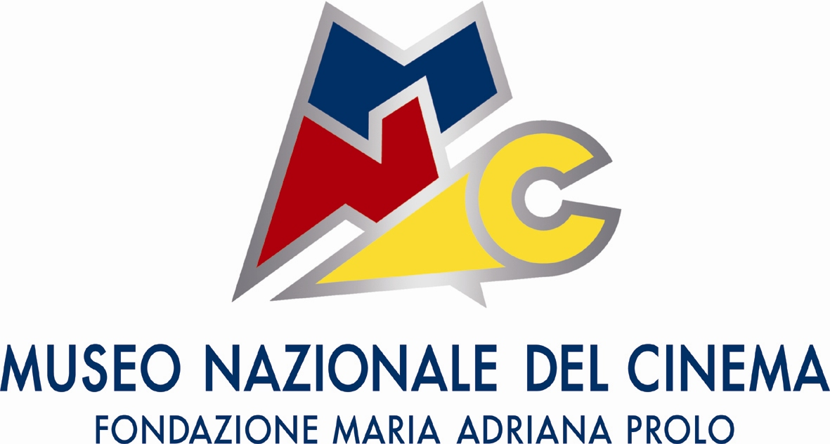

VIAGGI NELLE STORIE. Frammenti di cinema per narrare
Progetto di sperimentazione
Anno scolastico 2008/2009

Documentazione del percorso didattico-progettuale
(da redigere in forma impersonale)

Il percorso realizzato e ridefinito

Nome docente/operatore: Chiara Lugarini (Save the Children) + 2 docenti CTP Cavalieri

Contesto formativo… CTP Cavalieri - Sezione Femminile San Vittore (2 gruppi di scuola uniti )

Profilo del gruppo (aspetti qualitativi e quantitativi)
Il gruppo classe è composto da un numero variabile di circa 15 persone. L’età media è di circa 25 anni; ad eccezione di 2 persone le altre sono di origine non italiana (Sud America in prevalenza)
Il livello di comprensione e di espressione linguistica è buono e il gruppo è abituato a lavorare in modo collaborativi.

L’ipotesi progettuale

Tematica

Scoperta dell’identità come riconoscimento di un diritto fondamentale e specificatamente riconosciuto nella Convenzione sui Diritti dell’Infanzia e dell’Adolescenza (CRC) sulla cui base Save the Children sviluppa le sue attività, e questione di genere: elementi caratterizzanti l’identità o le identità, modalità di espressione e di partecipazione. Il percorso ipotizzato intende sviluppare tre macro temi:
1) l’identità: quali elementi la compongono (amore, istruzione, ecc); 2) diritto all’espressione: difficoltà e potenzialità; 3) principio di partecipazione e diversità (ad es. tra donne, uomini; tra culture).

Mappa concettuale (da allegare)

Sequenze selezionate (specificare titolo della sequenza, film, tema, capitolo – da indicare nell’ordine di presentazione ipotizzata)
1)Diritto all’identità

- Sognando Beckham: Il segreto di Jasminda / Crescere. Identità e radici. Temi: giovani/ stereotipi/ cultura/ genere/ rappresentazione dei ruoli di genere/
- Sognando Beckham: Matrimoni e divieti / Famiglia. Scelte affettive Temi: giovani/ cultura/ matrimonio combinato/ matrimonio d’amore/ sessualità
- Un bacio appassionato: Un’opportunità irripetibile / Lavoro Progetto di vita. Temi: progetto di vita/ genere/ scelta/ conflitto/ rapporto genitori-figli/ indipendenza/ comunità/ aspirazione professionale/ rispetto

2)Diritto di espressione
- Mickibo & Me: La linea di confine / Crescere, Identità e radici Temi: identità/ confine/ scelta personale/ coraggio
- Un bacio appassionato: Identità plurale / Crescere; Id. e radici Temi: dichiarazione di identità/ immagine di sé/ affermazione personale/ comunità
- Alla luce del sole: Pensare con la propria testa / Crescere, Maestri di vita Temi: indipendenza di pensiero/ comunicazione/ saper essere/ valori/

3)Differenze di comportamento legate al genere ma anche alla dimensione culturale
- East is east: Adesso basta! / Famiglia In famiglia Temi: ruolo materno/ ruolo paterno / la donna forte che difende i suoi figli
- Tarzan di gomma: Diventare un vero uomo vero / Crescere, Con gli adulti Temi: rappresentazione dei ruoli di genere / modello culturale/ modello familiare/ modello educativo
- DA VALUTARE: Yalla Yalla: Che vuol dire “innamorato”? / Famiglia, Scelte affettive Temi: Famiglia/ scelte affettive/ seconde generazioni/ aspettative genitoriali/ conflitto generazioni/ matrimonio combinato
- DA VALUTARE: Yalla Yalla: Famiglia: Perché non diciamo che ci sposiamo? Scelte affettive Temi: scelte affettive/ seconde generazioni /
strategie di risoluzione del conflitto

Obiettivi
- Proporre alla classe frammenti cinematografici sul tema dell’identità e della partecipazione, attraverso una prospettiva legata ai diritti, con riferimento alla CRC, e all’esperienza personale, ai contesti di riferimento (la scuola, i luoghi di origine, ecc)
- Sviluppare un dialogo e un approfondimento personale e di gruppo attraverso attività interattive
- Creare occasioni di scambio e di confronto a distanza con altri soggetti della scuola e del carcere coinvolti in altri percorsi di sperimentazione

Il percorso realizzato e ridefinito

Mappa concettuale elaborata nella dinamica comunicativa all’interno del gruppo (da allegare)
La mappa è rimasta invariata in quanto non è stato possibile utilizzarla come strumento di lavoro con le ragazze. Essendo già abbastanza articolata non è stata variata ma si è scelto di soffermarsi in modo diverso sui vari temi/elementi.

Obiettivi
Gli obiettivi del percorso sono rimasti invariati rispetto a quelli ipotizzati all’origine. Una maggiore attenzione è stata data grazie al contributo dei docenti alla rielaborazione dei contenuti a partire dalle esperienze personali con l’intento di favorire lo scambio e la circolazione di punti di vista diversi all’interno del gruppo e dei tre contesti di lavoro (scuola, carcere, istituto di pena minorile).
Tempi
Periodo di sperimentazione: marzo –giugno 09
Numero lezioni/incontri: 3 incontri di 3 ore con la presenza di Save the Children + 1 incontro finale di restituzione e di valutazione. I docenti hanno proseguito e ripreso alcuni elementi anche durante le loro ore di docenza. Gli incontri con Save the Children si sono tenuti a settimane alterne.
Monte ore complessivo: 12 ore + almeno 8 ore di progettazione e condivisione con i docenti per condividere l’ipotesi progettuale e a definire sia la scelta delle sequenze da proporre sia la tipologia di attività da far seguire. Anche durante il percorso ci sono stati diversi incontri tesi a verificare l’andamento delle attività e a organizzare/modificarne alcuni aspetti in modo da riuscire a venir incontro il più possibile alle esigenze specifiche del contesto. Alcune ore sono state dedicate alla raccolta di materiali

Sequenze utilizzate (specificare titolo della sequenza, film, tema, capitolo – da indicare nell’ordine di presentazione)
1)Diritto all’identità

- Sognando Beckham: Il segreto di Jasminda / Crescere. Identità e radici. Temi: giovani/ stereotipi/ cultura/ genere/ rappresentazione dei ruoli di genere/
- Sognando Beckham: Matrimoni e divieti / Famiglia. Scelte affettive Temi: giovani/ cultura/ matrimonio combinato/ matrimonio d’amore/ sessualità
- Un bacio appassionato: Un’opportunità irripetibile / Lavoro Progetto di vita. Temi: progetto di vita/ genere/ scelta/ conflitto/ rapporto genitori-figli/ indipendenza/ comunità/ aspirazione professionale/ rispetto

2)Diritto di espressione
- Mickibo & Me: La linea di confine / Crescere, Identità e radici Temi: identità/ confine/ scelta personale/ coraggio
- Alla luce del sole: Pensare con la propria testa / Crescere, Maestri di vita Temi: indipendenza di pensiero/ comunicazione/ saper essere/ valori/

3)Differenze di comportamento legate al genere ma anche alla dimensione culturale
- East is east: Adesso basta! / Famiglia In famiglia Temi: ruolo materno/ ruolo paterno / la donna forte che difende i suoi figli
- Tarzan di gomma: Diventare un vero uomo vero / Crescere, Con gli adulti Temi: rappresentazione dei ruoli di genere / modello culturale/ modello familiare/ modello educativo
- Le cri du coeur: Ballo in officina / Famiglia, In famiglia Temi: in famiglia/ coppia/ ricongiungimento familiare/ lavoro in proprio/ conciliare lavoro e vita di coppia/ tenerezza/ tempo per la cura delle relazioni affettive

Tappe del percorso
(focalizzare l’attenzione sugli snodi, sui tempi e sugli elementi di cambiamento rispetto all’ipotesi iniziale)
Il percorso si è articolato in 3 incontri di 3 ore circa condotti dalla formatrice di Save the Children in collaborazione con i docenti; a questi sono seguiti dei momenti in cui i docenti hanno ripreso e approfondito gli spunti emersi, coinvolgendo le detenute anche in attività più creative quali il disegno, la pittura, la scrittura.
Non ci sono state particolari variazioni rispetto all’ipotesi progettuale che era stata condivisa in tutte le sue parti con i docenti che più quindi conoscevano le partecipanti e che hanno mostrato un alto interesse e una buona partecipazione. Anche se non tutte le ragazze erano presenti per l’intero percorso per via di trasferimenti o di altri impegni, non è mai stato difficile inserire e accogliere le persone nuove che si aggiungevano al gruppo poiché ogni incontro costituiva un momento di lavoro chiuso e i temi/spunti venivano al massimo ripresi dai docenti nei giorni successivi in modo da avere una sorta di “unità didattiche” collegate ma anche fruibili in modo distinto.
Rispetto alla scelta delle sequenze sono stati fatti alcuni tagli e/o modifiche in modo da avere maggior tempo per approfondire i temi di maggior interesse e comunque di lavorare in maniera distesa e non affannosa, in sintonia con la situazione e con il clima della “scuola”, spazio molto importante per le detenute.
Durante il primo incontro sono state proposte le sequenze scelte in quanto significative per mettere in luce il tema delle identità e degli elementi, dei fattori, delle situazioni che contribuiscono alla definizione dell’identità di ognuna: gli affetti, le tradizioni, le relazioni tra pari, l’educazione, i desideri e le ambizioni, ecc. Si è scelto di mostrare le varie sequenze (in genere riproposte due volte), facendo seguire una breve riflessione guidata in stile brainstorming relativamente a quanto accadeva, ai ruoli, alle caratteristiche dei personaggi, ecc. con l’obiettivo di andare man mano a individuare gli elementi e i fattori delle singole scene vissuti come principali dalle ragazze. Su questi si è costruito lo scambio di opinioni che ha permesso di parlare di “identità” e riflettere su somiglianze e differenze tra culture e tra individui in generale, ma anche sulla differenza che spesso sussiste tra l’immagine di sé che ognuno ha e la percezione invece degli altri. Le diverse sequenze hanno permesso anche, come in parte previsto, di condurre la discussione sulle difficoltà che possono sorgere là dove giocano le differenze culturali: ad esempio tra pari (le ragazze nello spogliatoio della 2 sequenza vista), o all’interno della famiglia (3 sequenza). Nel dibattito ha trovato spazio la narrazione e il confronto a partire da alcuni elementi personali, secondo il gioco di rispecchiamento tipico della finzione cinematografica. Tra i temi emersi: le difficoltà che possono emergere nel confronto con i genitori o con i coetanei; il conflitto possibile tra le tradizioni familiari e i desideri, le ambizioni, gli stili dei più giovani; la difficoltà di scegliere se stare dalla parte della famiglia o meno; l’ambizione e la determinazione necessarie a perseguire i propri progetti di vita; la facilità dell’errore.
Lavorare a partire dalle sequenze e dal riconoscimento della pluralità, delle somiglianze e delle differenze rintracciate nelle varie scene ci ha permesso, inoltre, di introdurre il tema dei diritti agganciandoci in particolare all’identità e al principio di non discriminazione, inteso nella più ampia accezione e quindi non solo legato alla diversità culturale o delle origini. Alla visione e alla elaborazione orale è seguito un lavoro creativo: la produzione di sagome raffiguranti e rappresentative delle identità di ognuna delle partecipanti. Le sagome sono state realizzate parzialmente nel corso del primo incontro, mentre sono state concluse e presentate dalle ragazze successivamente grazie al lavoro fatto con i docenti.
Il secondo incontro si è aperto con la presentazione di ciascuna partecipante attraverso la presentazione della propria sagoma: colori, immagini scelte, testi e parole riportati sul cartellone, ecc.
Sempre nel secondo incontro si è passati dal tema delle identità a quello del diritto all’espressione e alla partecipazione. I temi sono stati introdotti attraverso la visione di due sole sequenze tratte da Micki Bo and Me e dal film Alla luce del sole. Non è stata vista la terza sequenza ipotizzata preferendo concentrare l’attenzione su queste. Le sequenze sono state viste inizialmente senza audio in modo che le ragazze potessero formulare ipotesi sia sulle situazioni, sia sullo stato d’animo dei diversi protagonisti (il bambino sul ponte, il professore e gli studenti in aula), sia sul senso/messaggio trasmesso dalle immagini. Oltre alla raccolta dei vari spunti e delle varie ipotesi e al di là del dibattito sulle diverse interpretazioni, si è successivamente cercato di esplorare con le studentesse, a partire da quanto emerso, che cosa significasse per loro “scegliere”, “andare oltre il confine”, “pensare con la propria testa”. Questo è stato possibile sia attraverso un gioco sia attraverso un lavoro di produzione: disegno e scrittura.
Il terzo incontro ha centrato l’attenzione sulle relazioni e le differenze di ruolo all’interno dei nuclei familiari con la visione di tre sequenze: le due programmate + una scelta successivamente (Le cri du coeur). Le tre sequenze propongono situazioni e dinamiche relazionali uomo/donna, madre/padre e figlio molto diverse che sono state discusse dal gruppo e dalle quali si è acceso un interessante dibattito sugli stili familiari nei diversi paesi di provenienza. Le donne, alcune delle quali madri, si sono mostrate particolarmente sensibili al tema, recuperando e condividendo molti aspetti personali e mettendo in luce le possibili contraddizioni e i vari interessi, le difficoltà dei personaggi, offrendo una lettura e un’interpretazione articolata di ciascuna situazione.
In modo più leggero e per soddisfare la curiosità sono state viste anche alcune sequenze sui matrimoni combinati.
L’ultimo incontro, tenutosi a giugno dopo diverse settimane dal precedente, è servito a chiudere il percorso con una restituzione di quanto emerso anche negli altri gruppi (la scuola e l’IPM Beccaria), a ripercorrere le tappe, richiamando il riferimento esplicito al tema dei diritti e alla Convenzione Onu sui Diritti dell’Infanzia e dell’Adolescenza; nonché a realizzare una valutazione (questionario e discussione finale).

Strumenti integrativi (poesie, canzoni, fotografie...) (da allegare)
(qui solo elenco)
Immagini ritagliate da giornali per poterle usare nella costruzione delle sagome
Convenzione Onu sui Diritti dell’Infanzia e dell’Adolescenza, versione child friendly elaborata da Save the Children Italia Onlus.

I criteri e gli strumenti di valutazione

Quali elementi sono stati oggetto di valutazione?
Quali gli strumenti utilizzati? (da allegare)
É stato previsto il coinvolgimento degli studenti nella valutazione del percorso?
Se sì, con quale modalità? (in questo caso allegare eventuali strumenti e il feedback degli studenti (il parlato) emerso nell’interazione fra pari

Si è scelto di condurre la valutazione finale a chiusura del lavoro fatto e somministrando un questionario sia alle ragazze che ai docenti, anche se con loro durante l’intero percorso c’è stato un costante scambio di considerazioni che hanno permesso di monitorare il lavoro in corso. I questionari sono stati appositamente realizzati e condivisi con le detenute durante l’incontro; le domande si riferiscono al percorso proposto in termini di: contenuti e temi affrontati; modalità (metodologie, strumenti e linguaggi) di conduzione; acquisizione e/o rafforzamento delle conoscenze; possibilità di partecipare ed esprimere proprio punto di vista; interessi e ambiti da approfondire in altro momento.
Dopo la compilazione dei questionari c’è stato un momento di condivisione anche orientato a trasmettere dei messaggi agli altri due gruppi di studenti e studentesse che hanno seguito un percorso analogo e in particolare rivolti alla classe. A partire dalla visione delle sagome prodotte dai ragazzi, le detenute hanno infatti individuato alcuni suggerimenti da dare, alcune considerazioni da riportare alla classe.
Si riportano in breve alcune considerazioni relative agli elementi inseriti dagli alunni nelle loro sagome rappresentative delle loro identità: “I ragazzi non dovrebbero pensare solo alle cose materiali…” “E’ giusto che pensino ai telefonini e ai vestiti perché alla loro età è così ed è normale ma dovrebbero sapere che quelli non sono sufficienti…” “Direi loro di non arrendersi, di continuare sempre ad avere la speranza…” “Forse loro non pensano tanto alla famiglia perché sono abituati ad averla sempre lì, ma devono sapere che è importante: la famiglia, anche se ti puoi scontrare, è importante…” “E’ giusto che loro sappiano quali sono i loro diritti e anche noi che siamo adulti possiamo fare qualcosa per loro…”
In merito al percorso (dal parlato): “Grazie, ho imparato tante cose” “E’ stato divertente” “Vediamo anche i film?”

Altre osservazioni

Un elemento importante che ha giocato sulla buona riuscita del percorso è stata la collaborazione con i docenti e soprattutto l’alta motivazione da parte delle detenute nel frequentare le ore di scuola (all’interno delle quali si è tenuto il laboratorio) e la disponibilità a mettersi in gioco e a condividere i propri punti di vista, cosa non del tutto attesa vista la specificità del contesto.
L’attività ha funzionato per l’alternarsi di momenti di discussione guidata e momenti più operativi e pratici: produzione delle sagome, disegni, attività di scrittura, ecc. Non si è lavorato sulla comprensione linguistica in quanto non ambito specifico di lavoro di Save the Children, ma piuttosto sui contenuti e sui temi riconducibili ad una più ampia riflessione sui diritti e sulle responsabilità delle persone.

